# Phần I. TỔNG QUAN

## Mục đích của tài liệu

Tài liệu này nhằm mục đích hướng dẫn người sử dụng thực hiện các chức năng chính trên hệ thống Quản lý Thẻ cân bằng KPIs tại địa chỉ <https://c3.mobifone.vn/bsc-kpi/> bao gồm:

* Đăng nhập, đăng ký thông tin người dùng
* Thay đổi thông tin người dùng
* Quản lý danh mục
* Quản lý giao KPI
* Quản lý đánh giá KPI
* Báo cáo

## Cấu trúc tài liệu

* Phần 1: Tổng quan
* Phần 2: Giới thiệu tính năng
* Phần 3: Hướng dẫn sử dụng các tính năng

# Phần II. GIỚI THIỆU TÍNH NĂNG

| **STT** | **Nhóm chức năng** | **Tính năng** |
| --- | --- | --- |
|  | Đăng nhập | *1. Login tạo user mới*  *2. Login với user đã tồn tại*  *3. Logout* |
|  | Thay đổi thông tin người dùng | 1. *Sửa thông tin người dùng* |
|  | Quản lý danh mục | 1. *Lập bản đồ chiến lược* 2. *Phân rã Vai trò cho đơn vị* 3. *Thiết kế KPI cấp phòng* 4. *Phân rã Vai trò cho chức danh* 5. *Thiết kế KPI Cá nhân* |
|  | Quản lý giao KPI | 1. *Giao BSC công ty* 2. *Giao KPI phòng* 3. *Giao KPI cá nhân* 4. *Giao theo cây KPI* |
|  | Quản lý đánh giá KPI | 1. *Đánh giá BSC-KPI Chung* 2. *Đánh giá KPI Đơn vị* 3. *Đánh giá KPI Cá nhân* 4. *Đánh giá theo Câp KPI* |
|  | Báo cáo | *1.* *Kết quả KPI Cá nhân*  *2. Kết quả theo nhóm chức danh* |

# Phần III. HƯỚNG DẪN SỬ DỤNG CÁC TÍNH NĂNG

## Mô hình tổ chức

* 1. Xây dựng mô hình tổ chức

Các bước sau đây sẽ hướng dẫn người dùng tạo, xây dựng một mô hình tổ chức của một công ty.

**Bước 1:** Chọn chức năng **Mô hình tổ chức** ở menu bên trái, màn hình **Mô hình tổ chức** hiển thị ra

**Bước 2:** Ở mục tên công ty (có biểu tượng đám mây) bấm chuột trái vào dòng đó, một menu hiển thị ra với các chức năng **Thêm đơn vị phụ thuộc** và **Chỉnh sửa thông tin**

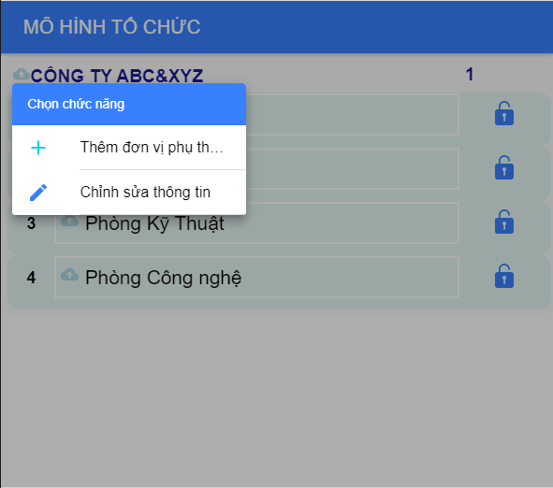

**Bước 3:** Bấm chọn **Thêm đơn vị phụ thuộc,** cửa sổ **Thêm danh mục** hiển thị ra

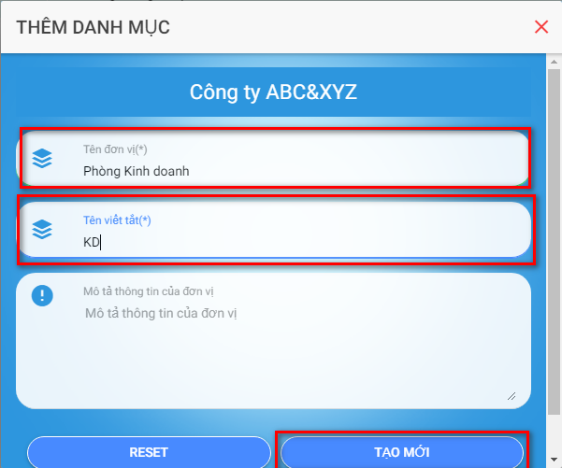

**Bước 4:** Nhập tên đơn vị, tên viết tắt, và mô tả thông tin của đơn vị (những trường có dấu (*) là bắt buộc nhập). Sau khi nhập thông tin cho đơn vị thì bấm **Tạo mới**

*Lưu ý, để bổ sung cơ cấu tổ chức cấp vùng, cấp tổ, .... thì ở mỗi dòng của cấp đó, bấm chuột trái, một menu cũng sẽ hiển thị ra và bổ sung các cấp con.... thực hiện như các bước 2 đến bước 4*

Giao diện sau khi thêm đơn vị phụ thuộc thành công

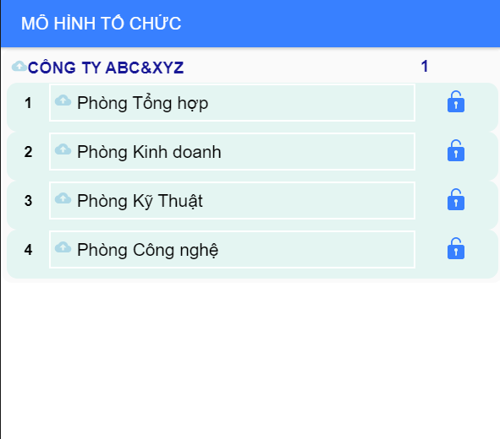

* 1. Chỉnh sửa thông tin công ty

**Bước 1:** Bấm chuột trái vào biểu tượng đám mây nơi có dòng tên công ty và chọn **Chỉnh sửa thông tin**

**Bước 2:** Nhập tên đơn vị, tên viết tắt, mô tả thông tin của đơn vị, rồi bấm **chỉnh sửa**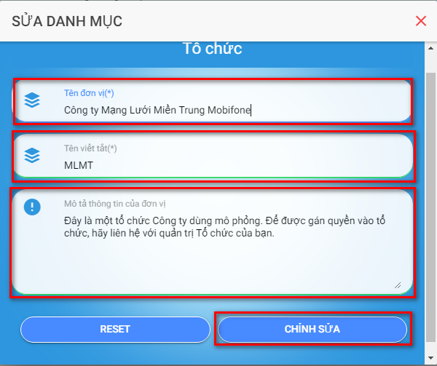

Giao diện sau khi chỉnh sửa công ty thành công

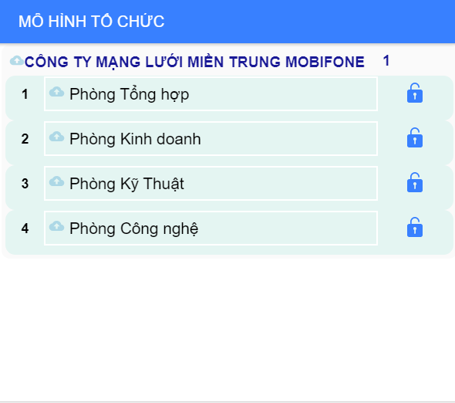

* 1. Chỉnh sửa thông tin đơn vị

**Bước 1:** Bấm chuột trái vào dòng đơn vị muốn chỉnh sửa, một menu hiện ra với các chức năng:   
**Chỉnh sửa thông tin**, **Loại bỏ đơn vị**

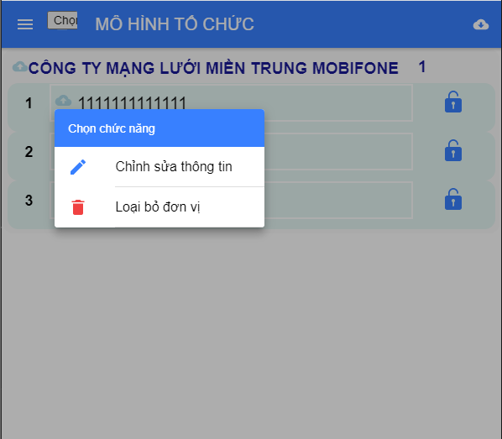

**Bước 2:** Bấm chọn chức năng **Chỉnh sửa thông tin,** một cửa sổ **Sửa danh mục** được popup lên

**Bước 3:** Nhập tên đơn vị, tên viết tắt, mô tả thông tin của đơn vị, rồi bấm vào **Chỉnh sửa**

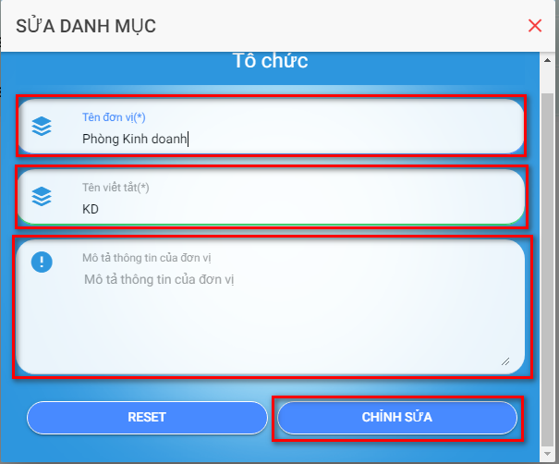

Màn hình giao diện sau khi sửa đơn vị thành công:

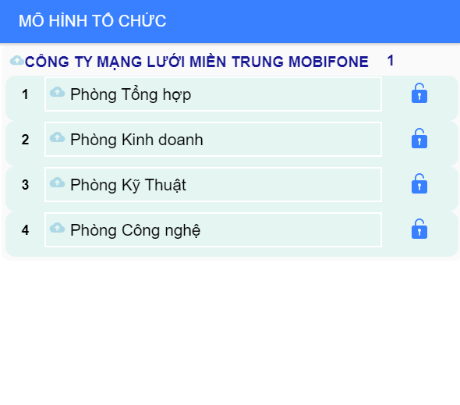

* 1. Loại bỏ đơn vị

**Bước 1:** Bấm chuột trái vào dòng đơn vị muốn loại bỏ, một menu hiện ra với các chức năng:   
**Chỉnh sửa thông tin**, **Loại bỏ đơn vị**



**Bước 2:** Bấm chọn chức năng **Loại bỏ đơn vị,** một cửa sổ **Thay đổi trạng thái** được popup lên

**Bước 3:** Chọn ngày kết thúc đơn vị

**Bước 4:** Kéo thanh trượt từ phải qua trái để chọn tạm ngưng, rồi bấm vào **Cập nhật**

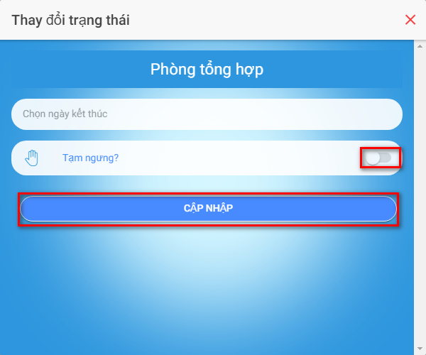

Giao diện sau khi loại bỏ đơn vị thành công

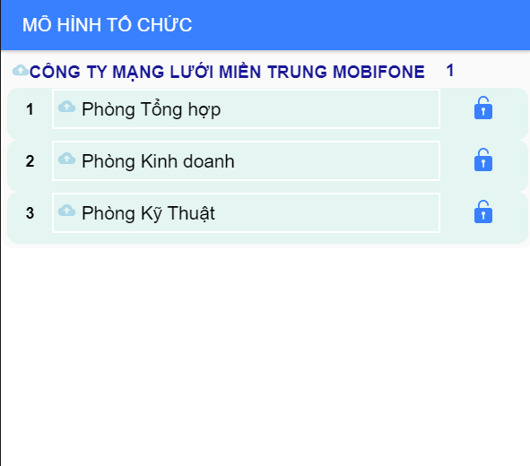

* 1. Download danh sách tổ chức
* Bấm chuột vào biểu tượng Download ở góc trên bên phải màn hình để download danh sách tổ chức về

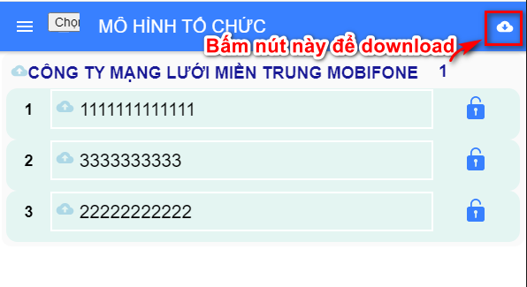

* 1. Upload file excel lên để tự động cập nhật danh sách tổ chức

**Bước 1:** Bấm vào nút ở phía trên bên trái màn hình để chọn file upload

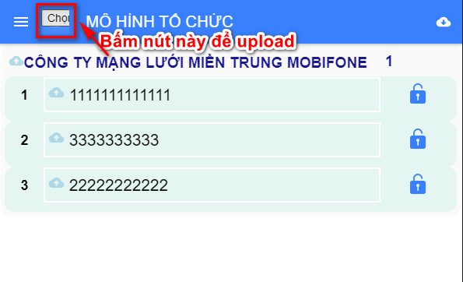

**Bước 2:** Chọn file excel mẫu và bấm OK để upload

Server sẽ xử lý các trường hợp như sau:

**Trường hợp 1:** truyền lên không có id:

1.1. chưa có tên trong csdl: chèn mới vào

1.2. đã có tên trong csdl: update theo tên

**Trường hợp 2:** truyền lên có id:

2.1. update theo id

## Cây chức danh

Chức danh là các vai trò công việc cụ thể trong doanh nghiệp, mỗi bộ phận phòng ban sẽ có những chức danh cụ thể để giải quyết tất cả công việc thuộc bộ phận đó. Chức năng này cho phép khai báo cây chức danh đầy đủ cho cơ cấu tổ chức của Doanh nghiệp.

* 1. Thêm chức danh quản lý
     1. Thêm chức danh GĐ

**Bước 1:** Chọn chức năng **cây chức danh** ở menu bên trái, màn hình **cây chức danh** hiển thị ra

**Bước 2:** Bấm chuột trái vào biểu tượng đám mây dòng tên công ty, chọn chức năng **Thêm chức danh GD** ở menu hiện ra, cửa sổ **Thêm danh mục** được popup lên

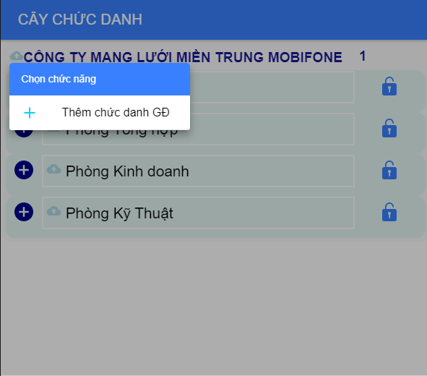

**Bước 3:** Nhập nhóm chức danh, tên chức danh, và bấm nút **Tạo mới**

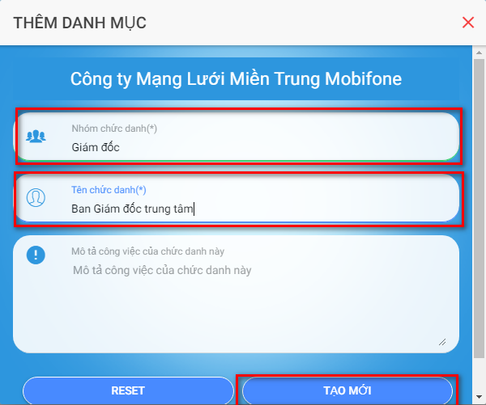

Màn hình giao diện sau khi thêm chức danh GD thành công

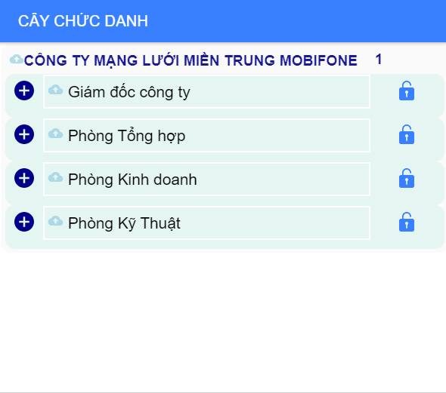

* + 1. Thêm chức danh trưởng phòng

**Bước 1:** Bấm chuột trái vào dòng đơn vị muốn thêm, hiện thị lên menu rồi chọn chức năng **Thêm chức danh TP,** một cửa sổ **Thêm danh mục** được popup lên

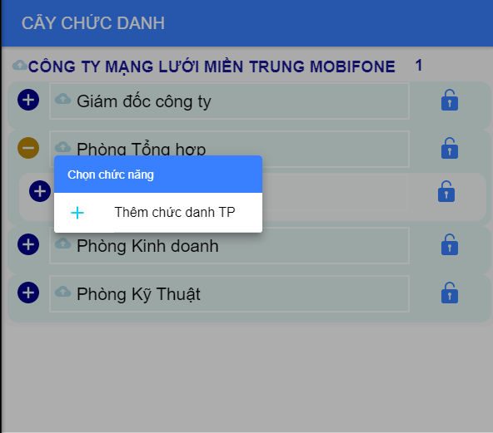

**Bước 2:** Nhập nhóm chức danh, Tên chức danh rồi bấm nút **Tạo mới**

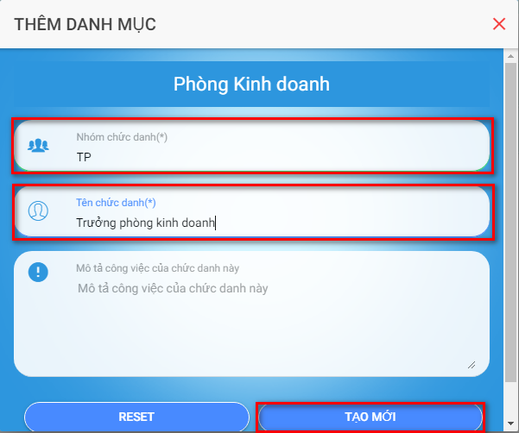

Giao diện khi thêm chức danh TP thành công

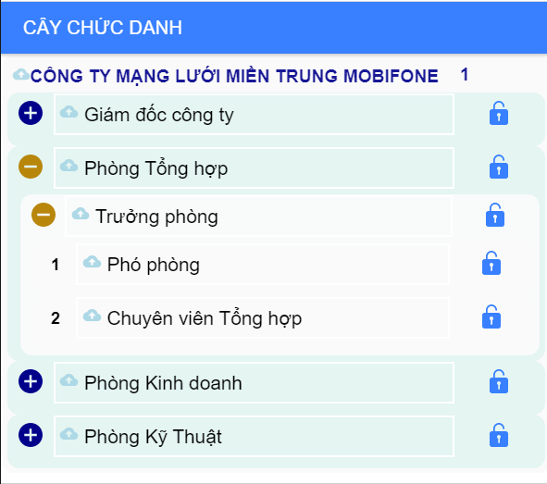

* 1. Thêm chức danh con
     1. Thêm chức danh con cho Giám đốc

**Bước 1:** Bấm chuột trái vào dòng chức danh Giám đốc muốn thêm chức danh con, hiện thị lên một menu gồm các chức năng: **Chỉnh sửa chức danh**, **Thêm chức danh con**, **Khóa bỏ chức danh**

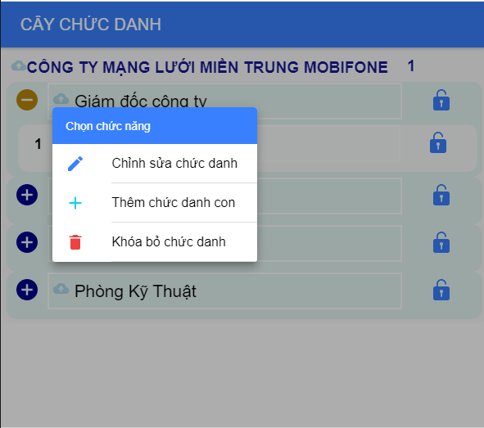

**Bước 2:** Bấm chọn chức năng **Thêm chức danh con**, một cửa sổ **Thêm danh mục** được popup lên

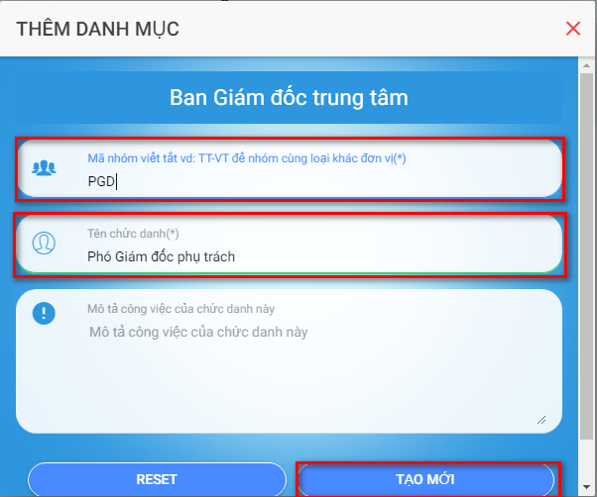

**Bước 3:** Nhập nhóm chức danh, tên chức danh, sau đó bấm nút **Tạo mới**

Giao diện sau khi thêm chức danh con giám đốc thành công

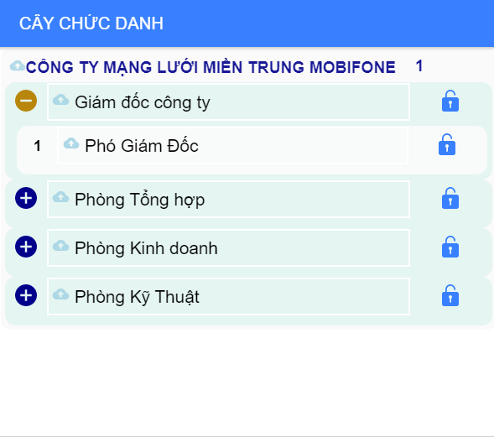

* + 1. Thêm chức danh con cho trưởng phòng

**Bước 1:** Bấm chuột trái vào chức danh trưởng phòng muốn thêm chức danh con

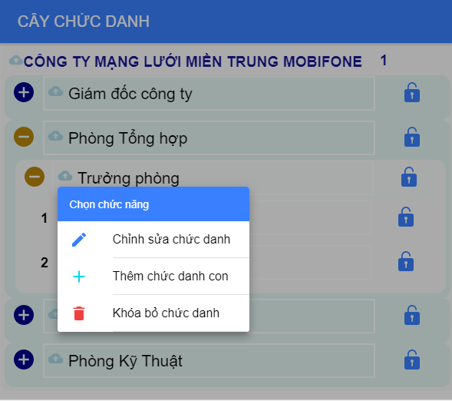

**Bước 2:** Chọn chức năng **thêm chức danh con**, (hình trên), một form **thêm danh mục** được popup lên

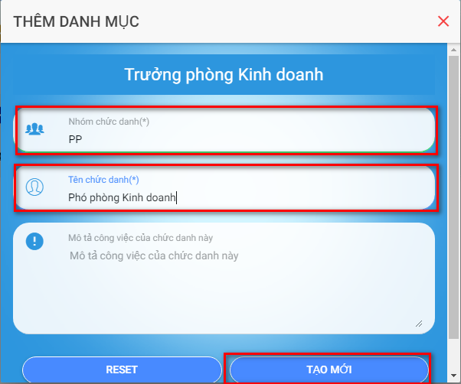

**Bước 3:** Nhập nhóm chức danh, tên chức danh, sau đó bấm nút **Tạo mới**

* 1. Chỉnh sửa chức danh

**Bước 1:** Bấm chuột trái vào dòng chức danh muốn chỉnh sửa, hiện thị lên một menu gồm các chức năng: **Chỉnh sửa chức danh**, **Thêm chức danh con**, **Khóa bỏ chức danh**

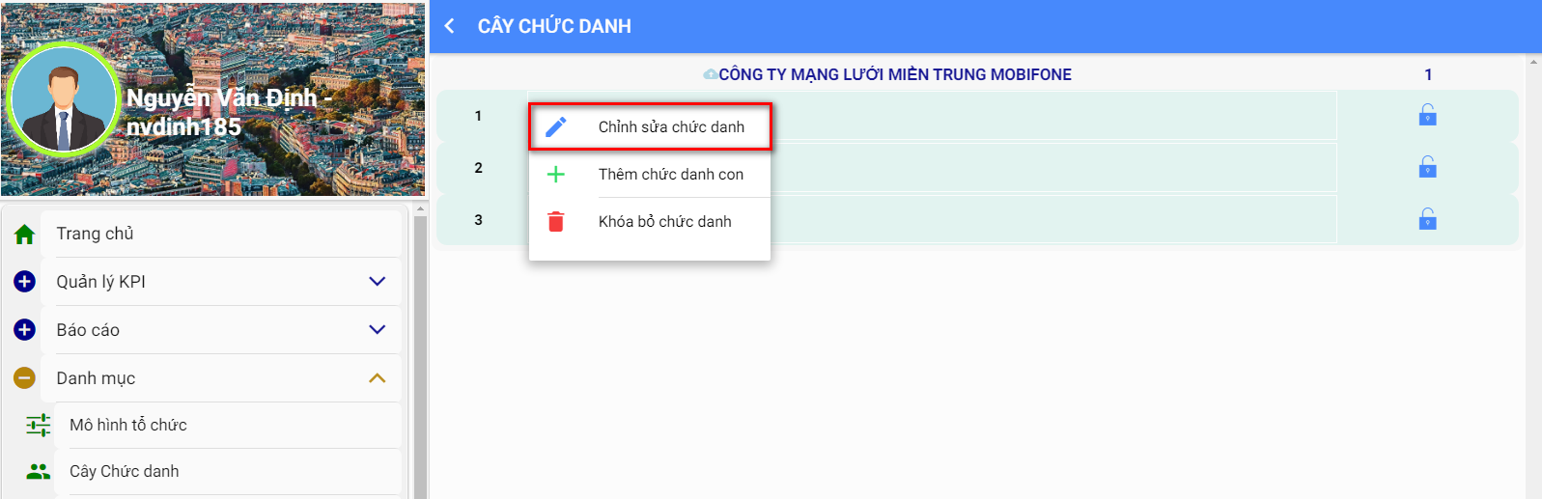

**Bước 2:** Bấm chọn chức năng **Chỉnh sửa chức danh**, một cửa sổ **Sửa danh mục** được popup lên

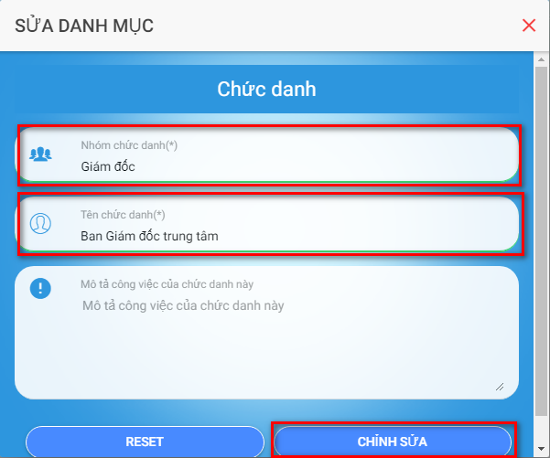

**Bước 3:** Nhập nhóm chức danh, tên chức danh rồi bấm nút **Chỉnh sửa**

Màn hình giao diện sau khi sửa chức danh thành công

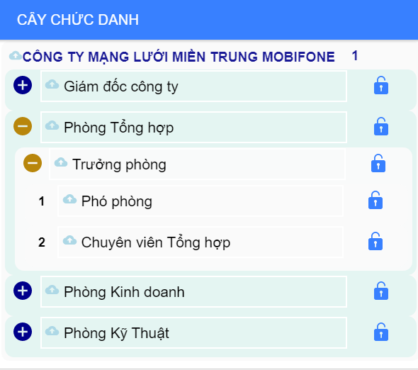

* 1. Khóa bỏ chức danh

**Bước 1:** Bấm chuột trái vào dòng chức danh muốn khóa bỏ, hiện thị lên một menu gồm các chức năng: **Chỉnh sửa chức danh**, **Thêm chức danh con**, **Khóa bỏ chức danh**

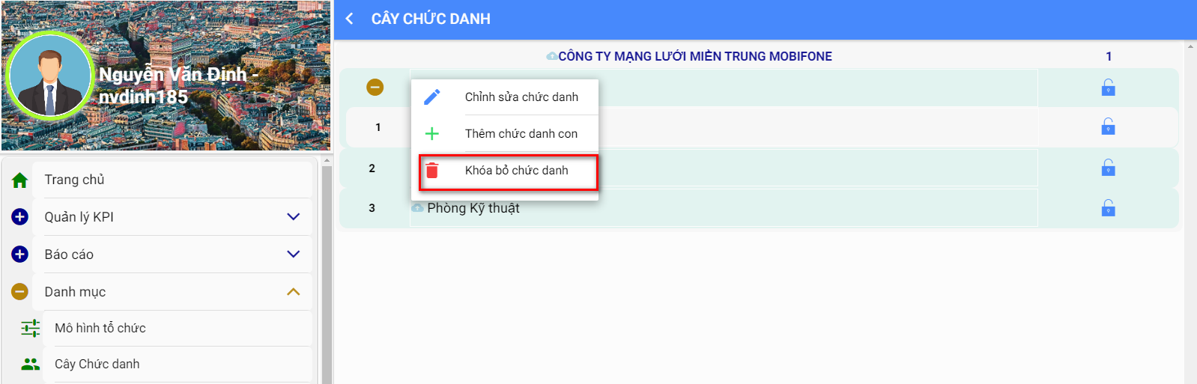

**Bước 2:** Bấm chọn chức năng **Khóa bỏ chức danh**, một cửa sổ **Thay đổi trạng thái** được popup lên

**Bước 3:** Kéo thanh trượt từ phải qua trái để chọn tạm ngưng, rồi bấm vào **Cập nhật**



## Cây nhân sự

Để khai báo được cây nhân sự thì cần phải có cơ cấu mô hình tổ chức và cơ cấu chức danh.

* 1. Thêm nhân sự GĐ

**Bước 1:** Chọn chức năng **Cây nhân sự** ở menu bên trái, màn hình **Cây nhân sự** hiển thị ra

**Bước 2:** Ở mục tên công ty (có biểu tượng đám mây) bấm chuột trái vào dòng đó, một menu hiển thị ra và chọn chức năng **Thêm nhân sự GĐ,** một cửa sổ **Thêm danh mục** được popup lên

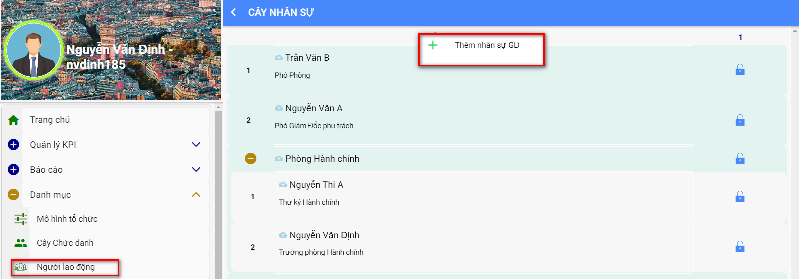

**Bước 3:** Nhập họ và tên, chọn đơn vị, chức danh rồi bấm nút **Tạo mới**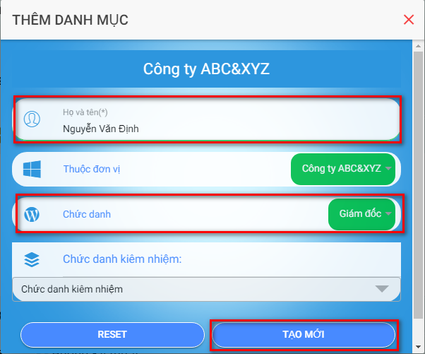

Giao diện khi thêm nhân sự GĐ thành công

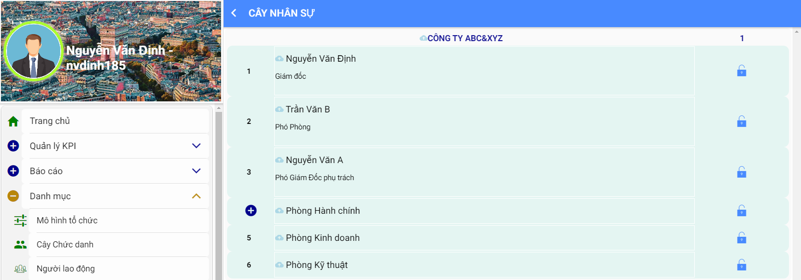

* 1. Thêm nhân sự

**Bước 1:** Bấm chuột trái vào đơn vị muốn thêm nhân sự, chọn chức năng **Thêm nhân sự,** một cửa sổ **Thêm danh mục** được popup lên

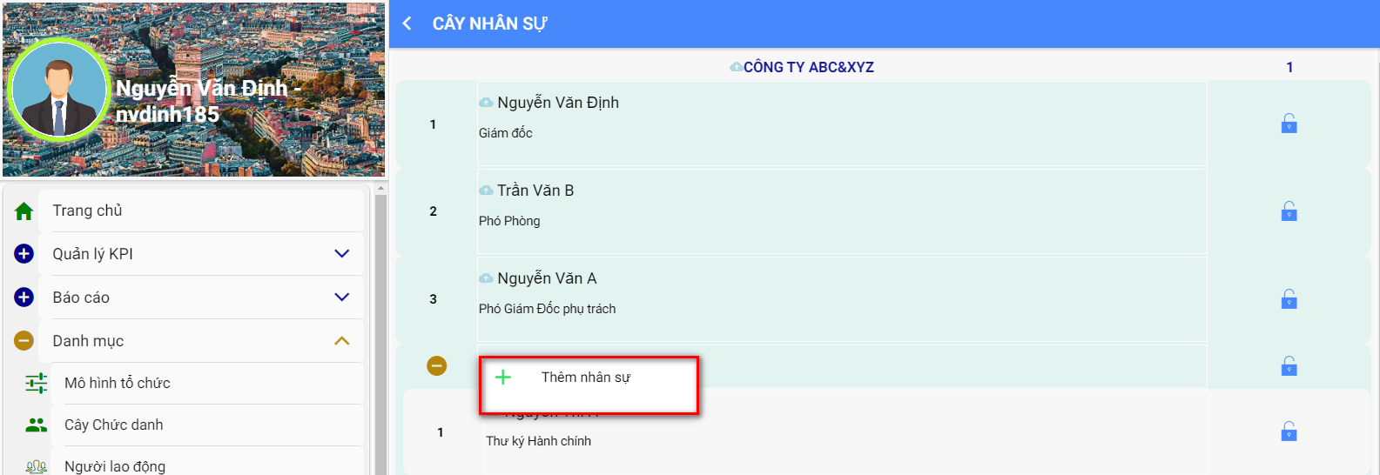

**Bước 2:** Nhập họ và tên, chức danh rồi bấm **Tạo mới**

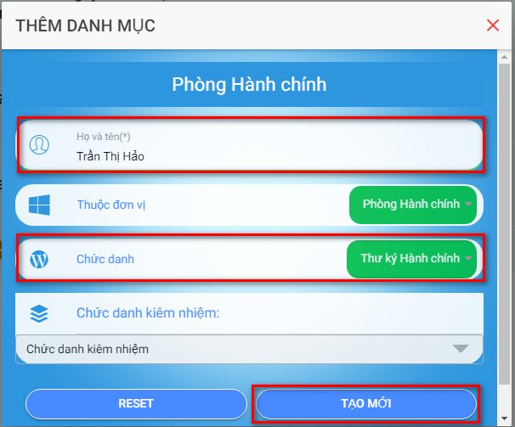

Giao diện sau khi thêm nhân sự thành công

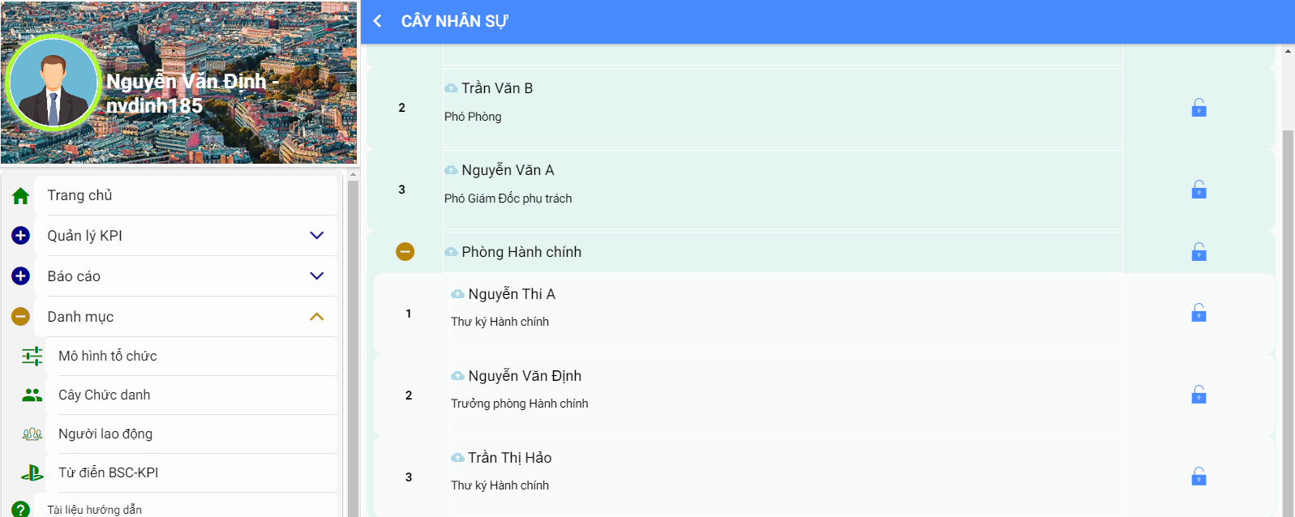

* 1. Chỉnh sửa nhân sự

**Bước 1:** Kích chuột trái vào nhân sự muốn chỉnh sửa, chọn chức năng **Chỉnh sửa nhân sự** (hình dưới), một cửa sổ **Sửa danh mục** được hiển thị lên

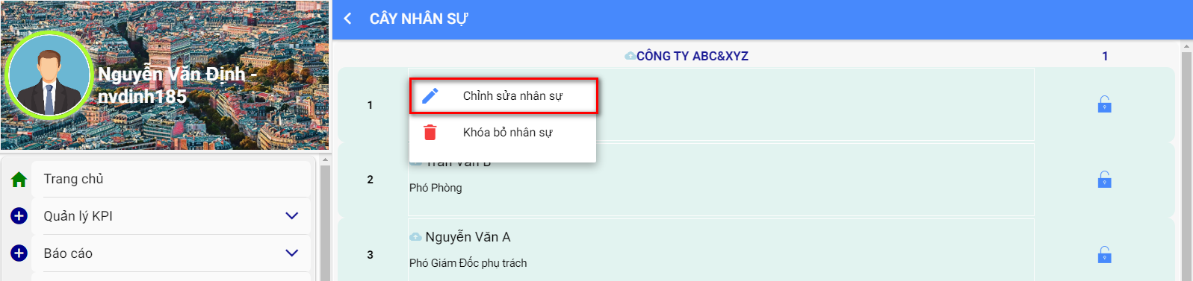

**Bước 2:** Nhập thông tin muốn chỉnh sửa và bấm **chỉnh sửa**

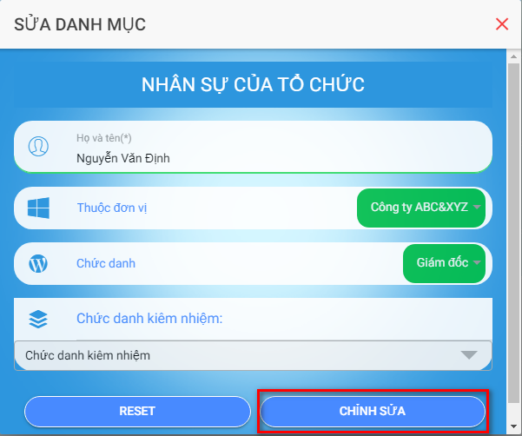

* 1. Khóa bỏ nhân sự

**Bước 1:** Bấm chuột trái vào nhân sự muốn khóa bỏ, chọn chức năng **Khóa bỏ nhân sự**, một cửa sổ **Thay đổi trạng thái** được hiển thị lên

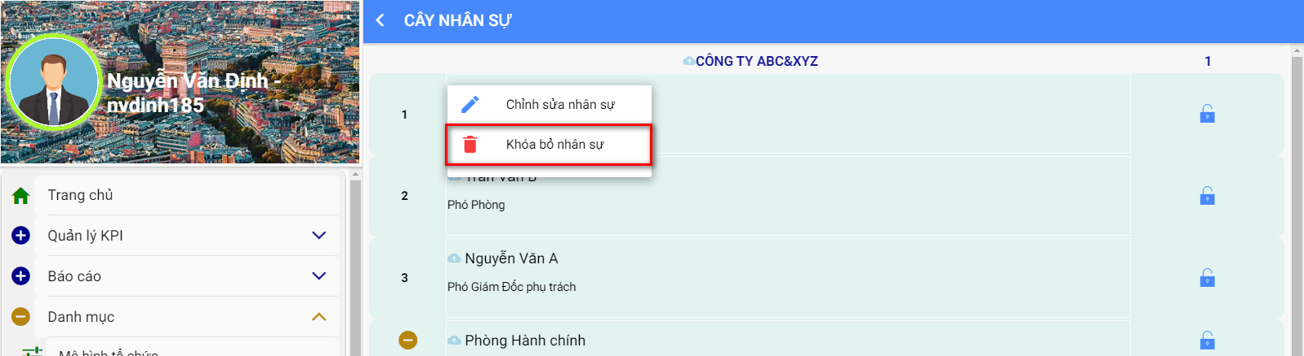

**Bước 2:** Kéo thanh trượt từ phải qua trái để chọn tạm ngưng, rồi bấm vào **Cập nhật**

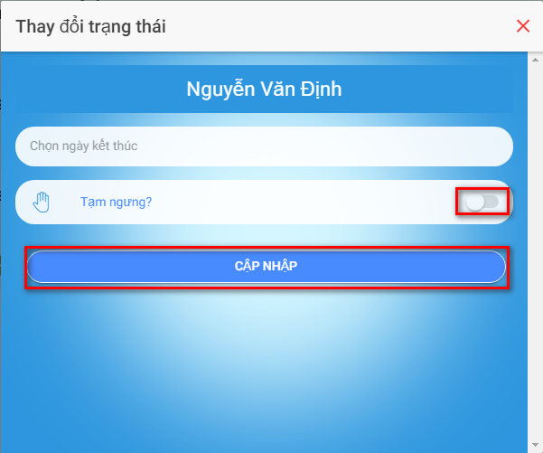

Giao diện màn hình sau khi xóa bỏ nhân sự

